Разница есть.
Причина не установлена.
  - Время подготовки отчёта в двух искусственных выборках
Две выборки по шесть значений созданы для проверки анализа, формул, диаграмм и качества документов. Это не результаты наблюдения за людьми или компаниями. Все значения выражены в минутах.

Описательный результат
Медианное время составляет 41,5 минуты в группе «Контроль» и 30,5 минуты в группе «Поддержка». Разница равна 11 минутам. Названия групп условные и не обозначают проведённый эксперимент.
Группа | n | Медиана | Диапазон
Контроль | 6 | 41,5 мин | 39–45 мин
Поддержка | 6 | 30,5 мин | 28–34 мин
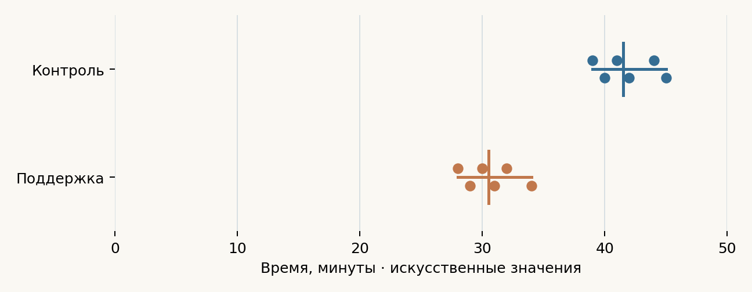
Все 12 точек, диапазоны и медианы показаны на одинаковой шкале от 0 до 50 минут.
Источник: studio/examples/research-data.json. Данные вымышленные; рисунок показывает только свойства этого набора.

Методология и исходные данные
Единица наблюдения — время подготовки одного условного отчёта. Выборки заданы независимо. Номера строк нужны для воспроизведения таблицы и не означают пары участников. Дата выпуска примера — 22 октября 2026 года; периода реального наблюдения у него нет.
Строка | Контроль, мин | Поддержка, мин
1 | 42 | 31
2 | 39 | 28
3 | 45 | 34
4 | 44 | 30
5 | 40 | 29
6 | 41 | 32

Как получены медианы
После сортировки контрольная выборка имеет вид 39, 40, 41, 42, 44, 45. Медиана равна (41 + 42) / 2 = 41,5. Во второй выборке 28, 29, 30, 31, 32, 34 медиана равна (30 + 31) / 2 = 30,5. Разница: 41,5 − 30,5 = 11 минут.
Отношение разницы к контрольной медиане составляет около 26,5%. Эта арифметическая характеристика вымышленных данных не является оценкой реального повышения эффективности.

Воспроизводимость
В XLSX лист Raw содержит исходные значения, Analysis — редактируемые формулы COUNT, MEDIAN, AVERAGE, MIN, MAX и SUM, а Sources — происхождение набора. Формулы пересчитаны офисным движком; результаты отдельно сопоставлены с исходными рядами.

Границы выводов
В этом примере не было отбора из популяции, рандомизации или измерения реальной работы. Нельзя оценить причинный эффект, устойчивость результата или его применимость к другой задаче. Малый размер вымышленных выборок не исправляется более точным оформлением диаграммы.

Что проверять в реальном исследовании
- Сопоставимость заданий, опыта участников и условий выполнения.
- Правила измерения времени, пропуски и возможные систематические ошибки.
- Дизайн контрольного сравнения и необходимый размер выборки.
- Даты, первоисточники, определения метрик и альтернативные объяснения.

Источники и комплект файлов
Единственный источник чисел — локальный синтетический набор research-data.json. Внешние источники не использованы для подтверждения коммерческих или рыночных утверждений: таких утверждений в записке нет.
Комплект: исходный JSON, расчёт analysis.json, редактируемый research-workbook.xlsx, исследовательская презентация PPTX, этот DOCX и его фактический PDF-экспорт. Визуальные и числовые проверки перечислены отдельно; автоматическая проверка не заменяет оценку смысловой корректности.
Идентификатор набора: synthetic-report-time-v1. Контрольный SHA-256 нормализованного JSON: 3343628587e780b98b1026b971f9f48b4b4fb6a4d4ddd9cedea2f85deaad9b77

